

REPUBLIQUE DU BENIN
Fraternité-Justice-Travail
MINISTERE DE LA DECENTRALISATION ET DE LA GOUVERNANCE LOCALE
--------
DEpartement de l’ATACORA
--------
COMMUNE DE KEROU

SCHEMA DIRECTEUR D’AMENAGEMENT COMMUNAL DE KEROU 2025-2049
SYNTHESE DU RAPPORT FINAL

AVEC LE SOUTIEN TECHNIQUE ET FINANCIER DE :

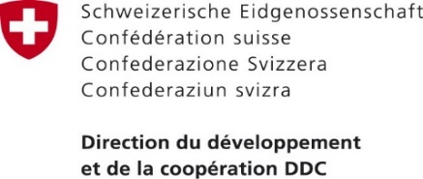

- RESENTATION DU TERRITOIRE DE LA COMMUNE
- Situation géographique et organisation administrative (carte administrative)
La commune de Kérou est limitée au nord par la République du Burkina-Faso, au nord-ouest par la commune de Tanguiéta, au sud par la commune de Ouassa-Péhunco, au sud-est par la commune de Sinendé (département du Borgou), à l’ouest par la commune de Kouandé et à l’est par les communes de Banikoara et de Gogounou (département de l’Alibori). Comprise entre 10°15’ et 11°09’ de latitude nord et 1°43’ et 2°17’ de longitude Est, la commune couvre une superficie totale de 3745 Km² et compte quatre (04) arrondissements ; quarante-trois (43) villages et quartiers de ville.
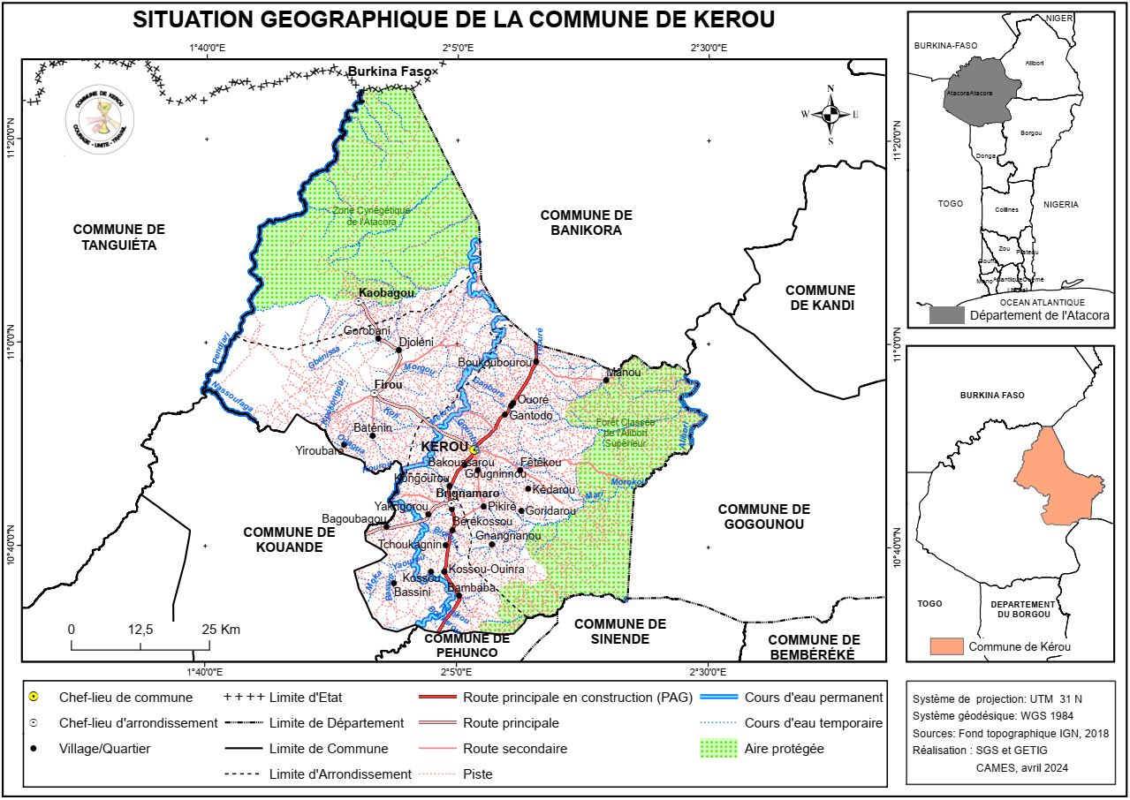
- Données physiques, sociodémographiques et dynamiques économiques
La commune de Kérou se distingue par une richesse géologique remarquable, façonnée par une succession d’événements tectoniques et sédimentaires survenus au fil des âges géologiques. La géologie repose sur un socle métamorphique précambrien constitué principalement de gneiss et de migmatites. Ces formations sont le résultat de processus métamorphiques intenses associés à l’orogenèse panafricaine, survenue entre 650 et 600 millions d’années. Des formations sédimentaires plus récentes, notamment les schistes et les grès des séries Voltaïenne et Buem, recouvrent partiellement le socle cristallin. Ces dépôts reflètent des cycles successifs d’érosion et de sédimentation, soulignant une évolution géologique complexe. La commune de Kérou est drainée par les bassins hydrographiques du Niger (Mékrou Alibori) et de la Volta (Pendjari). La commune est arrosée par trois cours d’eau à savoir, la Mékrou, l’Alibori et la Pendjari. Les affluents de l’Alibori arrosent la partie est de la commune. Il y a aussi de nombreux ruisseaux remarquables surtout en saison pluvieuse ; ceux-ci sont asséchés en saison sèche. Le rythme des précipitations auquel s’ajoute l’influence orographique de la région détermine les saisons (Adam et Boko, 1993). Ainsi, la saison pluvieuse s’étend de mai à octobre avec un pic en août. La saison sèche observée de novembre à avril est caractérisée par l’absence presque totale des pluies, la chaleur excessive et l’harmattan. Ce dernier est un vent sec originaire du Sahara soufflant en direction des côtes de l’Afrique occidentale et caractérisée par une grande amplitude thermique entre le jour et la nuit. De façon globale, le relief de la commune qui varie entre 200 et 500 m d’altitude ne présente pas de grandes dénivellations (Vissin, 2007). Il est dominé par quelques collines de la pénéplaine cristalline. Car la commune est traversée du côté ouest par une portion de la partie terminale de la chaîne de l’Atacora (arrondissements de Firou et de Kaobagou) et des reliefs résiduels de direction sud-nord à l’est de la rivière Mékrou. A l’est de la rivière Pendjari, on observe une plaine structurale. La grande partie de la commune de Kérou est située dans une pénéplaine qui s’étire dans la ligne de partage des eaux entre les bassins versants de l’Alibori à l’est de la Mékrou au centre et de la Pendjari à l’ouest. D'après Le Barbe et al. (1993), les sols du secteur d’étude résultent essentiellement du processus de ferruginisation en dehors des sols minéraux bruts des quartzites de l’Atacora et des sols peu évolués. Certains sols ferrugineux tropicaux sont hydromorphes en fonction de leur position dans les zones basses de la topographie. La commune de Kérou est caractérisée par une diversité de formations végétales dominées par les savanes arborées et arbustives, qui couvrent une grande partie de son territoire. Ces formations savanicoles sont particulièrement présentes dans la forêt classée de l'Alibori supérieur, située dans la partie est de la commune, ainsi que dans la zone cynégétique de l'Atacora.Le long des cours d'eau, tels que la Mékrou, l’Alibori et la Pendjari, se retrouvent des galeries forestières, qui offrent un habitat unique pour une grande diversité d'espèces végétales.
Sur le plan historique, le premier habitant de Kpably est un Gourmantché, installé près d’une montagne vers l’Ouest. Il s’appelait Gbably. Il a été rejoint par deux baatombu (Orou Yèrè et sa sœur Gnon Yako) venus de Wenou Kpaglinou. Gnon Yako se marie à Gbably. Orou Yéré après le mariage de Gnon Yako et Gbably est venu s’installer à Wenou (actuel Kérou Wiroubansou) avec les fils de Gnon Yako auprès de son grand frère qui auparavant, s’était installé à Gbeboro (Karigourou). Ils se sont partagé la chefferie par la suite. Ils étaient des chasseurs. Le grand frère est devenu chef de terre et Orou Yèrè chef des chasseurs (Danmassounon). Il eut après ces premiers chefs, trois chefferies par la suite. Ce sont : le chef de guerre, le chef de terre, et le chef des chasseurs. Quand Orou Yèrè a quitté Wenou (Kérou Wiroubansou), il s’est installé au sud de la rivière qui traverse la ville de Kérou, d’où la création de Kpably qui, plus tard, est devenue Kérousson (domaine des raphias) qu’on appellera par la suite Kérou. Kérou serait la résultante de la cohabitation de trois dynasties à savoir : la dynastie des baatombu dénommée "Sounon-boké", celle des Wassangari, dénommée "Faroumosso" et la dynastie des Gourmantché dénommée "Yankpangou". La dynastie des Gourmantché fut la première à s’installer dans l’actuel quartier "Karigourou" de Kérou-Centre vers 1700. Elle fut rejointe après par les baatombu venus de Wénousson et qui s’installèrent dans l’actuel quartier "Sinagourou" de Kérou-Centre. Plus tard, ces deux dynasties furent rejointes par celle des Wassangari "Faroumosso" venue de Nikki et qui s’installa d’abord à Kongourou puis à Yakrigorou. Quelques années après leur arrivée, les Wassangari imposèrent leur hégémonie à toute la région suite à de violents combats où ils réussissent à repousser les Gourmantchés vers l’autre côté de la montagne de l’actuel Firou. Ainsi, naquit le royaume de Kérou. Le nom "Kérou" singulier du nom Baatonu « Kérousson » signifie « les feuilles de raphias ». L’actuelle localité qui porte le nom Kérou était une région où abondait le raphia dont les fibres servent à confectionner des tissus.Les baatombu constituent le groupe socioculturel majoritaire de la commune (51,9 %) et sont pour la plupart des agriculteurs. Ensuite viennent les Peulhs, (21,40 %) essentiellement éleveurs de tradition d’une part, et agriculteurs d’autre part. Les autres groupes socioculturels représentent 26,7%. Il s’agit des Gourmantché, Djerma, Yoruba, Adja, Fon, Yom, Lokpa, Wama, Berba, Bètammaribè et autres. L’islam est la religion la plus pratiquée (46,3 %) en suite l’animisme (34,7 %) et en fin le christianisme (19%). La commune de Kérou est marquée par deux types de migrations à savoir les migrations internes à la commune et celles externes en dehors de la commune voire du pays.
L’agriculture constitue l'activité principale dans la commune de Kérou, occupant environ 90 % de la population active. Cependant, sa contribution au PIB (Produit intérieur brut) reste relativement faible, autour de 50 %. La commune dispose de vastes terres propices à l'agriculture, qui est principalement extensive sur brûlis et dépendante du climat et des intrants agricoles. Les principales cultures comprennent les céréales, les tubercules, les légumineuses et les cultures de rente. Les cultures qui contribuent le plus aux revenus agricoles sont : le maïs (Zea mays), le riz (Oriza sativa), le soja (Glycine max), le manioc (Manihot esculenta), l'igname (Dioscorea alata), l'anacarde (Anacardium occidentale), la tomate (Solanum lycopersicum), le chou (Brassica oleracea var. capitata), le gombo (Abelmoschus esculentus) et le piment (Capsicum frutescent et capsicum annuum). Malgré des niveaux de production significatifs, la commune de Kérou ne peut se prévaloir d'un bilan vivrier satisfaisant. L'analyse des filières montre que seul le maillon de la production est généralement bien structuré. L'autoconsommation représente environ 49 % de la production brute de la commune. L’élevage est la deuxième activité économique de la commune de Kérou. De type traditionnel et extensif, il est pratiqué dans tous les arrondissements avec des performances encourageantes. Les principales espèces élevées sont les bovins, caprins, ovins, porcins et la volaille. Tandis que l’élevage des ovins et des volailles est généralisé, celui des bovins et des porcins varie selon les zones. L’élevage bovin et ovin reste transhumant, avec une couverture vaccinale partielle. Malgré l’existence de trois pharmacies vétérinaires (deux privées et une publique) et trois postes d’élevage, l’encadrement vétérinaire et la disponibilité des produits de qualité font défaut, notamment à Kaobagou, Kérou-Centre (Pikiré, Fêtekou, Ouoré) et Brignamaro (Bambaba). La transhumance concerne aussi bien les troupeaux locaux que ceux venant du Burkina Faso et du Niger. Cependant, le couloir 3 de la CEDEAO est peu fonctionnel en raison de l’occupation agricole. D’autres couloirs internes et externes existent, ainsi que des aires de pâturage, mais leur efficacité est réduite. Cette situation engendre des conflits entre agriculteurs et éleveurs, exacerbés par l’occupation des pâturages. La boucherie, une activité familiale, est surtout présente à Kérou-Centre et Brignamaro. Enfin, faute de recensement national depuis plus de vingt ans, seules des estimations sont utilisées, bien que des données locales existent grâce au recensement de décembre 2021. Le tableau III présente l'évolution du cheptel de 2017 à 2021. Le secteur secondaire dans la commune de Kérou comprend : les activités de transformation agroalimentaire ainsi que la fabrication d'articles vestimentaires. L’artisanat bien qu’embryonnaire et faisant objet d’occupation marginale à Kérou, est un domaine porteur de richesse. On remarque la fabrication d’articles vestimentaires, le travail du cuir, la fabrication d’articles de voyage et de chaussures. En ce qui concerne l’artisanat de production, il prend en compte la poterie, la forge, le tissage, la vannerie et la cordonnerie, etc. Enfin, l’artisanat de service regroupe la couture, la coiffure, la mécanique, la menuiserie, la maçonnerie, la soudure, etc. La transformation agroalimentaire est assurée par les femmes constituées en coopérative ou non. Les différentes formes de transformation les plus rencontrées sont : la transformation du manioc en gari, des noix de karité en beurre, des graines de néré en moutarde, de l’arachide en huile et galettes et du sorgho et mil en bière locale « Tchoukoutou », la transformation du riz, la transformation du soja en fromage, en moutarde et autres, la transformation du lait de vache en fromage. La plupart de ces produits sont autoconsommés ou vendus sur le marché local et régional. En matière de tourisme, Kérou abrite la zone cynégétique de l’Atacora qui est une entrée officielle vers le Parc W ou la Pendjari où on peut accéder à une flore riche et diversifiée. La forêt classée de l’Alibori supérieur ainsi que les sites naturels, culturels et historiques constituent les atouts touristiques essentiels de la commune. Le territoire peut accueillir des visiteurs dans quatre auberges 27 bars et 20 maquis dans l’arrondissement central. Il faut noter que la plupart de ces maquis et bars ne répondent pas aux critères exigés par la direction du tourisme.Le tableau V les sites touristiques de la commune de Kérou. Le commerce à Kérou est principalement axé sur les produits vivriers et les animaux. La commune est généralement autosuffisante en vivriers, sauf pour l'igname et le niébé. Elle exporte principalement du maïs, du sorgho, du soja, des bovins, des ovins, des caprins, des porcins, du fromage et des volailles. En revanche, elle importe de l'igname (à partir de mars), du manioc transformé (cossettes et gari) et du niébé. Outre les produits agricoles, le commerce de produits manufacturés se développe également. Les produits agricoles sont vendus localement, au niveau intercommunal et départemental. Les amandes de karité, les graines de néré, les graines d’acajou, le soja et le maïs sont exportés vers le sud du pays, le Niger, le Nigeria, le Togo et le Burkina Faso. Les marchés de Kérou sont des lieux de consommation locale qui dépendent encore fortement des importations (produits manufacturés). Cependant, ils ont une portée régionale, car une partie des produits transite par ces marchés en direction du département du Borgou, conférant à Kérou une position stratégique.
- APPROCHE METHODLOGIQUE D’ELABORATION DU SDAC (Schéma illustratif)

- Contexte d’élaboration
Le Schéma Directeur d’Aménagement Communal (SDAC) de la commune de Kérou s’inscrit dans le cadre de la mise en œuvre de la réforme de la planification territoriale au Bénin à travers le Code de l’administration territoriale (article 30 de la loi 2021-14). Il est un outil stratégique pour un développement spatial harmonieux, équitable et durable de la commune de Kérou. La gestion rationnelle de l’espace communal constitue alors le socle du développement local. Il est un outil clé pour planifier l'utilisation des terres à Kérou et vise à :
- Structurer l'espace communal pour optimiser l'aménagement.
- Favoriser une utilisation équilibrée entre les activités économiques et la conservation des ressources naturelles.
- Etapes/stratégies d’élaboration
La réalisation du SDAC de Kérou (et même de tout le processus) a été guidée par plusieurs principes transversaux. Il s’agit de :
- Participation des parties prenantes ;
- Dimension genre ;
- Environnement, changements climatiques et développement durable ;
- Orientations nationales projets du programme d’action du gouvernement, (PAG) ;
- Dividende démographique
- Théorie du changement
- Question sécuritaire et transhumance.
Les différentes étapes de la réalisation du schéma directeur d’aménagement communal sont illustrées par la figure suivante :
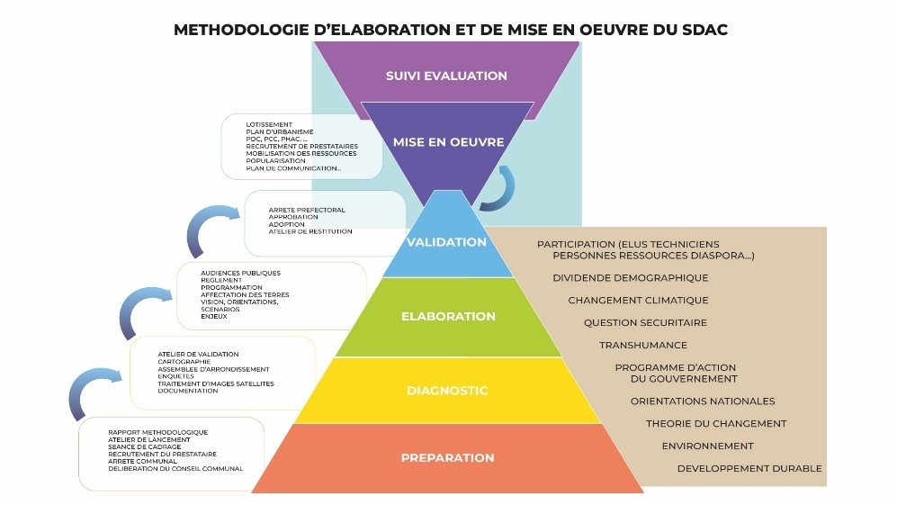
- DEFIS ET ENJEUX MAJEURS
- Tendance de la dynamique urbaine
La dynamique urbaine de la commune de Kérou est caractérisée par une croissance démographique rapide, un développement infrastructurel en cours et une diversification économique. Cependant, cette dynamique s'accompagne également de défis environnementaux importants qui nécessitent une planification stratégique pour assurer un développement durable. L'élaboration du Schéma Directeur d'Aménagement Communal (SDAC) devra prendre en compte ces tendances pour orienter efficacement l'avenir urbain de Kérou.
- Tendance de l’occupation des sols de la commune
L’évolution de l’occupation des terres dans la commune de Kérou entre 2015 et 2024 révèle une transformation rapide du paysage, sous l’effet des activités humaines et des changements environnementaux. À l’horizon 2050, ces tendances pourraient accentuer la perte des formations naturelles, menaçant l’équilibre écologique et le développement durable.
- Synthèse des atouts, contraintes, opportunités et menaces
Forces | Faiblesses
- Richesse des ressources naturelles (entourée de zones marécageuses et de la chaîne de l'Atacora, offrant des opportunités pour le développement économique et touristique).  - Diversité économique (agriculteurs, éleveurs et commerçants, ce qui favorise une économie dynamique). | - Infrastructures limitées : Les infrastructures urbaines, bien que présentes, ne sont pas encore suffisantes pour répondre aux besoins croissants de la population.  - Concentration de la population : Plus de 62 % de la population est concentrée à Kérou-Centre, exerçant une pression sur les ressources et les services.  - Manque d'accès à l'eau potable : Bien que des infrastructures existent, l'accès à l'eau reste un défi pour certaines localités, comme Gnangnanou.
Opportunités | Menaces
ACAD, ATDA, Organisation de l’espace  (SDAC, PDC)  - Fourniture des services de base  - Proximité du Burkina Faso  - Projets/programmes de l’Etat - Projets : PACOFIDE-PAG  - Plan sectoriel de l’éducation post 2015 - Partenariats avec des ONG et le gouvernement : La collaboration avec des partenaires peut renforcer les efforts de développement urbain.  - Initiatives locales pour la durabilité : Sensibilisation à la gestion durable des ressources peut favoriser un développement équilibré. | - Changements climatiques : Les variations climatiques peuvent affecter l'agriculture et la disponibilité des ressources en eau ;  - Conflits d'usage des terres : L'urbanisation rapide peut entraîner des tensions entre les différents acteurs économiques et sociaux ;  - Risques sécuritaires : La menace d'insécurité liée aux attaques terroristes dans la région peut freiner le développement urbain.
- Défis d’aménagement spatial de la commune
La commune de Kérou peut devenir un bassin économique autour de plusieurs pôles : le principal pôle sera polyvalent avec des fonctions administrative, touristique, économique, commercial…, et les pôles secondaires de Brignamaro, Firou, Pikiré et Kaobagou, seront complémentaires avec des fonctions touristique, écologique, sécuritaire, historique ou culturelle, reliées par des trames bleue et verte sur l’ensemble du territoire. Le schéma directeur d’aménagement prévoit des zones selon les potentialités passées, présentes et futures de la commune de Kérou.

- VISION ACTUALISEE DE LA COMMUNE, ORIENTATIONS STRATEGIQUES ET THEORIE DE CHANGEMENT
La vision actualisée est : « A l’horizon 2050, Kérou est une commune bien gouvernée à économie prospère et inclusive, respectueuse de l’environnement avec un cadre de vie assaini où règnent la sécurité et le bien- être social ».
Pour opérationnaliser cette vision, les orientations stratégiques suivantes ont été proposées :
Orientation stratégique 1 : Développer le tissu économique de la commune par l’affectation optimale des terres aux différentes activités de production, de transformation et de services complémentaires en place ou en perspective ;
Orientation stratégique 2 : Améliorer le cadre de vie des populations par la gestion et l’aménagement des ressources naturelles de la commune par des trames verte et bleue, l’assainissement pluvial et la gestion des déchets ;
Orientation stratégique 3 : Assurer une mobilité durable
Orientation stratégique 4 : Améliorer l’accès des populations aux services sociaux de base par une meilleure répartition des équipements en tenant compte du genre, des couches vulnérables, des zones isolées et de la frontière.
Orientation stratégique 5 : Promouvoir la gouvernance locale inclusive par la digitalisation de l’administration, la relance de l’intercommunalité des 2KP et la gestion multidimensionnelle de la sécurité

Raison d'être de l'intervention : « A l’horizon 2050, Kérou est une commune bien gouvernée à économie prospère et inclusive, respectueuse de l’environnement avec un cadre de vie assaini où règnent la sécurité et le bien- être social »
 | Changements souhaités |  | Changement à court terme (2030) : Amélioration de la disponibilité et de la gestion durable des espaces agro-sylvo-pastoraux pour soutenir les activités économiques dans la commune de Kérou.
 |  |  | Changement à moyen terme (2040) : Accroissement de la productivité et de la résilience des secteurs de production (agriculture, élevage, artisanat, commerce, éducation) et amélioration de l'accès aux services sociaux de base
 |  |  | Changement à long terme (2050) : Développement harmonieux et équilibré de la commune de Kérou, avec une amélioration durable du bien-être socio-économique de la population.
 | Objectifs de l'intervention |  | Objectif 1 : Améliorer la disponibilité et la gestion durable des espaces agro-sylvo-pastoraux pour soutenir les activités économiques sur le territoire de la commune de Kérou.
 |  |  | Objectif 2 : Accroître la productivité des activités économiques de la commune de Kérou, en particulier dans les secteurs de l'agriculture, de l'élevage, de l'artisanat et du commerce
 |  |  | Objectif 3 : Assurer un développement harmonieux et équilibré de la commune de Kérou, en améliorant l'accès aux services sociaux de base et en renforçant la cohésion sociale.
Intrants/Ressources |  | Axes stratégiques/Programmes |  | Extrants/Produits |  | Effets à court terme  (2030) |  | Effets à moyen terme (2040) |  | Effets à long terme  (2050)
1. Ressources humaines : Internes et externes (experts, techniciens, communautés locales).  2. Ressources financières : Budgets communaux, fonds internationaux, contributions des partenaires techniques et financiers (PTF), diaspora.  3. Ressources matérielles et logistiques : Matériel agricole, équipements, infrastructures. |  | 1. Promotion de l’économie locale durable : Valorisation des potentialités agricoles et pastorales par la production, la transformation et la commercialisation des produits locaux.  2. Amélioration des services sociaux de base : Accès équitable à l’éducation, à la santé, à l’eau potable, à l’assainissement, à l’énergie et aux communications.  3. Renforcement de la gouvernance locale : Promotion de la participation citoyenne, du genre, de la formation professionnelle des jeunes et des femmes, et de la gestion des risques.  4. Gestion durable de l’environnement : Mise en œuvre de mesures d’adaptation et d’atténuation face aux changements climatiques, gestion des ressources naturelles, reboisement et aménagement des cours d’eau. Promotion de l’économie locale de façon durable à travers la valorisation des potentialités communales par la production, la transformation et la commercialisation des produits de l’environnement et des ressources |  | • Adoption de techniques agricoles durables (gestion intégrée des sols, agroforesterie).  • Transformation et commercialisation des produits agricoles et pastoraux.  • Construction et maintenance d’infrastructures (routes, écoles, centres de santé).  • Mise en place de systèmes de gestion des déchets et d’assainissement.  • Création d’espaces verts et reboisement des zones dégradées.  • Formation professionnelle des jeunes et des femmes. |  | 1- Augmentation des revenus des acteurs des filières porteuses et des ressources financières de la commune  2- Augmentation de la transformation au niveau locale  3- mise en œuvre des mesures d’adaptation et d’atténuation,  4- Amélioration de la fréquentation des centres de santé, de la scolarisation et du maintien des élèves à l’école  5- Bonne qualité des services sociaux de base offerte aux populations |  | 1- la valorisation des potentialités communales par la production, la transformation et la commercialisation des produits agricoles et pastoraux, accroissement des productions et productivités des secteurs économiques  2- Exportation hors de la commune des produits transformés de bonne qualité  3-Assainissement du cadre de vie de la population et meilleure sécurisation des ressources naturelles  4- Amélioration des conditions de vie de la population et des acteurs économiques |  | 1- Amélioration effective et durable du bien-être socioéconomique de la population (enfants, jeunes, femmes, hommes, personnes âgées, PSH) de la commune  Part annuelle des ressources propres consacré aux investissements  2- Performance accrue de la commune par rapport aux principaux indicateurs de gouvernance, de protection sociale, de développement socioéconomique et d’environnement durable  3- Promotion de la gouvernance locale, le genre, la formation professionnelle de pointe des jeunes et des femmes,  4- Amélioration du cadre de vie à travers la mise en œuvre des mesures d’adaptation et d’atténuation, notamment la gestion et l’aménagement des plans et cours d’eau, leur reboisement et l’exploitation des produits forestiers non ligneux.
FACTEURS EXTERNES ET HYPOTHESES |  | 1. Si le cadre juridique, politique et institutionnel de la décentralisation et du développement territorial (Loi nº2021-14 du 20 décembre 2021 portant code de l'administration territoriale en République du Bénin) est adéquatement mis en œuvre, 2. Si les effets des éventuelles crises financières internationales sont maîtrisés et atténués et n'entraînent pas une récession au plan national et communal 3. Si les effets des changements climatiques et des catastrophes naturelles sont maîtrisés et atténués au plan national et communal  4. Si les effets d'éventuelles crises sanitaires épidémiologiques ou pandémiques et sécuritaires sont maîtrisés et contenus au plan national et communal

- SYNTHESE DE L’AFFECTATION DES TERRES
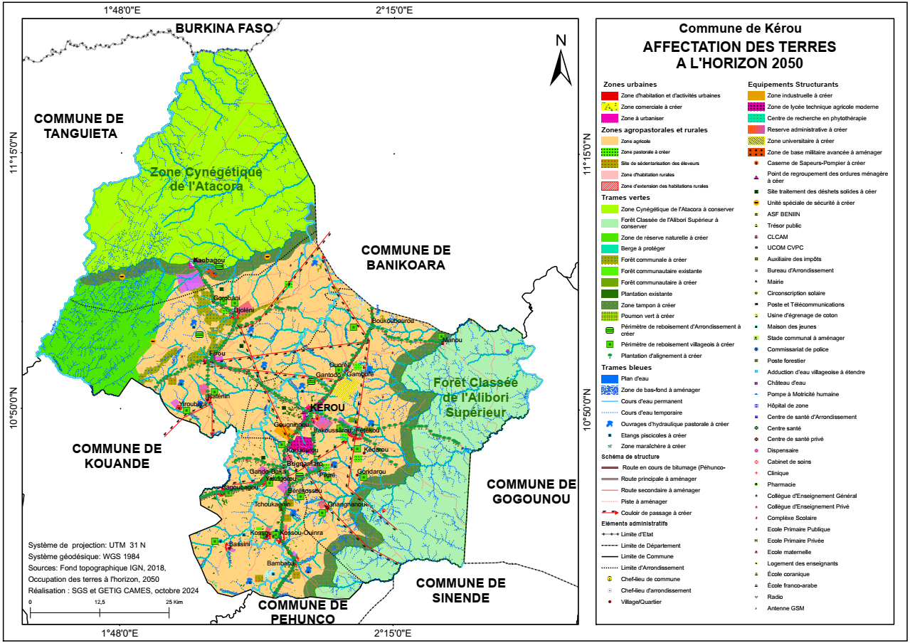
- Les zones agricole et pastorale sont distribuées sur tout le territoire communal en dehors des aires protégées et des écosystèmes sensibles. Elles occupent une superficie de 1771 Km² soit 38 % du territoire de la commune de Kérou.
- Les zones de trame verte sont distribuées sur tout le territoire communal. On noter une partie de la forêt classée de l’Alibori Supérieur à l’est de la commune, la Zone Cynégétique de l’Atacora au Nord, les zones de reboisement, les plantations, les forêts galeries à protéger ainsi que les écosystèmes sensibles à protéger sont distribués sur toute l’étendue du territoire communal. Elle occupe une superficie de 2589 km² soit 56 % du territoire de la commune de Kérou ;
- Les éléments constituant la trame bleue sont répartis sur toute l’étendue du territoire communal. La grande partie du territoire communal notamment la partie Est, est arrosée par la rivière Alibori et ses affluents alors que la partie Ouest est arrosée par la rivière Mékrou et ses affluents ;
- Les zones urbaines sont constituées des chefs-lieux de commune et d’arrondissement ceinturées par les zones à urbaniser et abritant les zones d’activités commerciale, industrielle, artisanale et administrative.

- CADRE DE MISE EN ŒUVRE DU SDAC ET MECANISME DE SUIVI-EVALUATION
La mise en œuvre du Schéma Directeur d'Aménagement Communal (SDAC) de Kérou représente un défi majeur pour le Conseil Communal. Il s'agit de concrétiser les objectifs d'aménagement du SDAC à travers des documents opérationnels de planification, conformément aux recommandations législatives. Pour assurer une mise en œuvre efficace, la vulgarisation, la mise en place d'un dispositif institutionnel adapté et la recherche de sources de financement sont des préalables essentiels. Un dispositif robuste de suivi-évaluation permettra de capitaliser les acquis de la planification spatiale. Cette capitalisation repose sur le principe selon lequel, dans l'exécution des objectifs de la planification spatiale, les succès sont aussi instructifs que les échecs. Il est donc crucial de construire une mémoire fiable et accessible des succès, des difficultés, des imperfections et des échecs rencontrés, afin de proposer des modes opératoires performants et d'éviter la répétition d'erreurs.

